【附件一】

参加南通中专采购活动廉洁承诺书

江苏省南通中等专业学校：
为了保证采购活动的公平竞争，促进廉政建设，我公司承诺在参加贵校组织的采购活动时做到遵守法纪、法规和廉政建设各项规定，诚实守信，坚决拒绝商业贿赂，不发生如下不当行为：
一、不向工作人员及其家庭成员提供以下不正当利益：
1.以任何理由送给现金、有价证券、支付凭证和高档礼品；
2.报销或支付应由其个人负担的费用；
3.宴请或邀请去营业性娱乐场所活动；
4.其它行贿及提供不正当利益的行为。
二、不和他人串通竞谈，或者利用不正当手段谋求中标。
三、违反法律、法规和廉政规定，影响工程质量、货品供应质量的。
我公司如实施了上述行为之一，自愿接受贵校据于《政府采购法》及其它相关法规和《南通市市场廉政准入暂行规定》(通纪发〔2005〕28号)给予的如下处罚：
1.参加采购的成交无效；
2.处以采购金额千分之五以上千分之十以下的罚款；
3.对不良行为予以记录并在贵校官网公告；
4.半年至三年内禁止参加贵校组织的采购活动；
5.情节严重的，报请有关部门依法追究相关责任。

承诺人：
承诺单位：
年 月 日

【附件二】
南通中专机电系工业机械自动化集训耗材报价单

序号 | 品 名 | 规 格型 号 | 单位 | 数量 | 单价 | 金额 | 图片
1 | 下底板 | THMDZW-2型  机电设备安装与维修 | 块 | 1 |  |  | 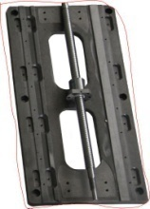
2 | 中滑板 | THMDZW-2型  机电设备安装与维修 | 块 | 1 |  |  | 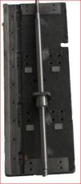
3 | 伺服电机 | 东元300W  伺服电机JSMA-LC03A  不带伺服驱动器 | 个 | 1 |  |  | 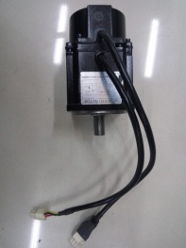
4 | 二维丝杆 | THMDZW-2型  机电设备安装与维修  （XY轴两根） | 套 | 1 |  |  | 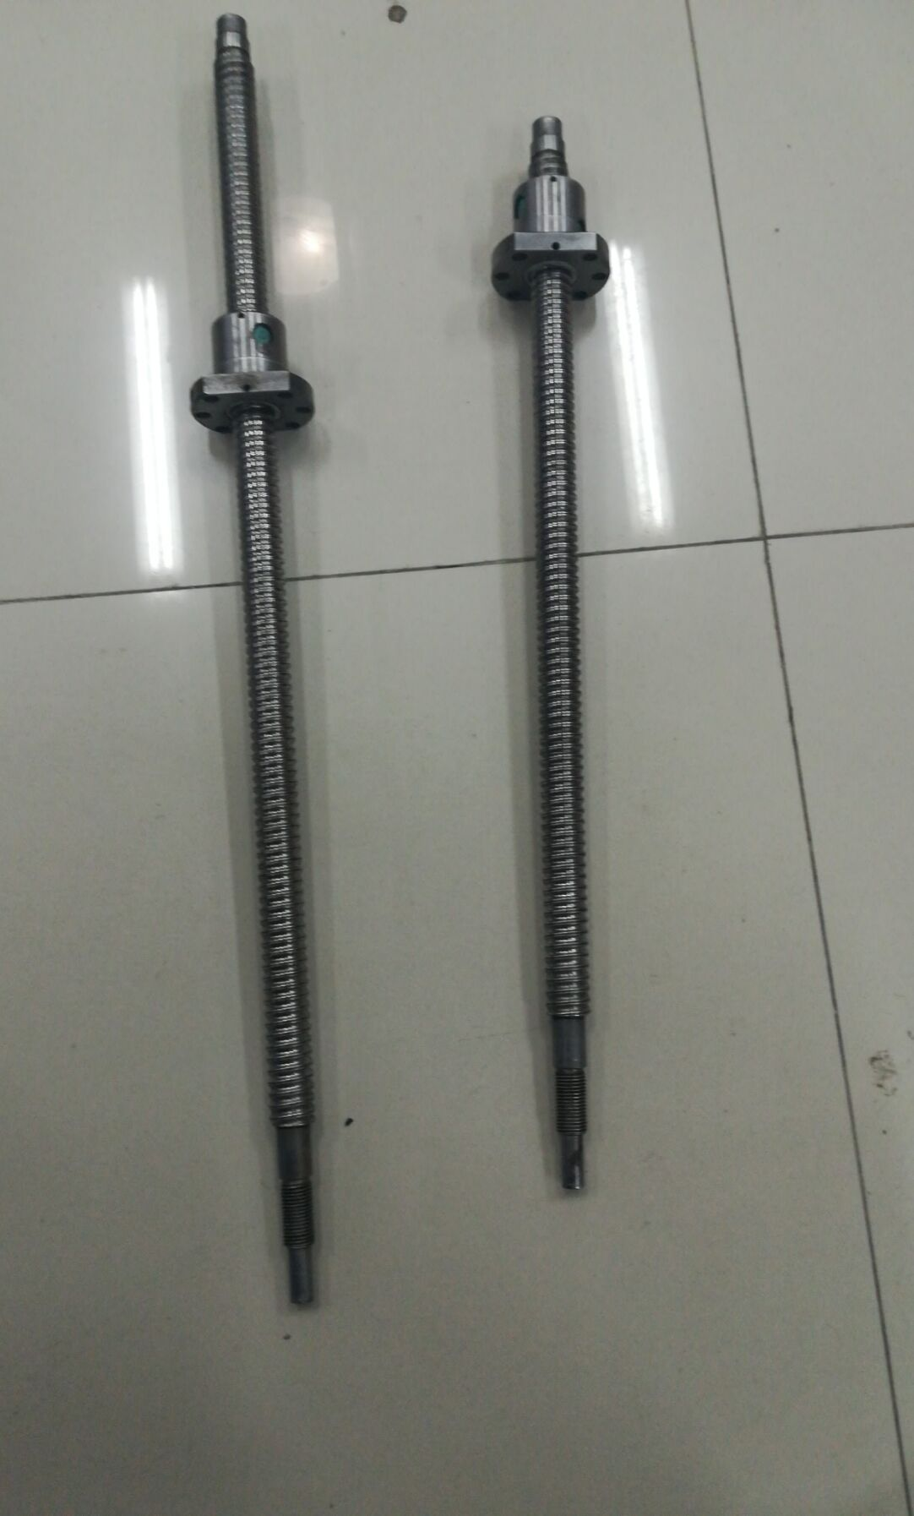
5 | 百分表 | Mitutoyo0.01mm | 个 | 6 |  |  | 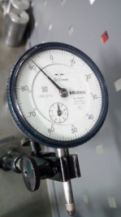
6 | 冷压端子 | ΦE0508(黑)  1000只/包  0.5mm | 包 | 20 |  |  | 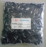
7 | 软线 | ZR-RV0.5mm | 卷 | 20 |  |  | 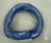
8 | 传感器 | JAS5-1K扁平式 NPN常开 三线  接近开关 | 个 | 20 |  |  | 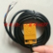
9 | 传感器 | LJ12A3-4-Z/BX  NPN 常开4mm  三线 | 个 | 10 |  |  | 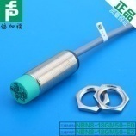
10 | 号码管 | 梅花型（内径2mm） | 卷 | 2 |  |  | 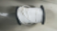
11 | 毛刷 | 8号 | 支 | 4 |  |  | 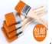
12 | PLC下载线 | 三菱PLC  FX3U-2N  2米 | 根 | 4 |  |  | 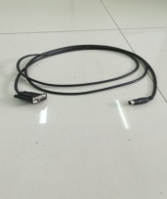
13 | 内六角  螺丝 | M7*38不锈钢 | 个 | 8 |  |  | 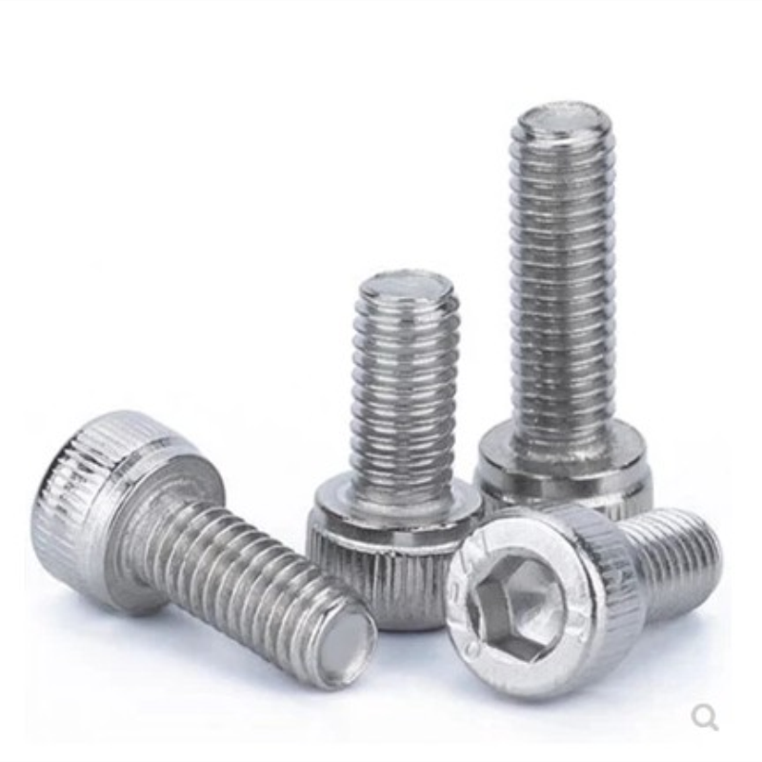
14 | 弹片 | M4不锈钢  （100粒一袋） | 袋 | 4 |  |  | 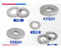
15 | 弹片 | M5不锈钢  （100粒一袋） | 袋 | 4 |  |  | 同上
16 | 弹片 | M6不锈钢  （100粒一袋） | 袋 | 4 |  |  | 同上
17 | 弹片 | M10不锈钢  （100粒一袋） | 袋 | 4 |  |  | 同上
18 | 垫片 | M4不锈钢  （100粒一袋） | 袋 | 4 |  |  | 同上
19 | 垫片 | M6不锈钢  （100粒一袋） | 袋 | 4 |  |  | 同上
20 | 垫片 | M10不锈钢  （100粒一袋） | 袋 | 4 |  |  | 同上
21 | 垫片 | M5不锈钢  （100粒一袋） | 袋 | 4 |  |  | 同上
22 | 紫铜片 | 厚：0.05mm  长：2m  宽：200mm | 卷 | 1 |  |  | 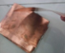
23 | 紫铜片 | 厚：0.10mm  长：2m  宽：200mm | 卷 | 1
24 | 紫铜片 | 厚：0.15mm  长：2m  宽：200mm | 卷 | 1
25 | 紫铜片 | 厚：0.20mm  长：2m  宽：200mm | 卷 | 1
26 | 紫铜片 | 厚：0.30mm  长：2m  宽：200mm | 卷 | 1
27 | 内径15外径35角接触轴承轴承垫圈垫片内隔环 | 外直径20mm内直径15mm  （厚度2.83mm 2.85mm 2.9mm  2.93mm 3.0mm 3.03mm各5个） | 套 | 1 |  |  | 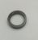
28 | 内径15外径35角接触轴承轴承垫圈垫片外隔环 | 外直径35mm内直径30mm  （厚度2.65mm 2.7mm 2.73mm 2.75mm 2.8mm 2.83mm 各5个） | 套 | 1 |  |  | 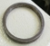
29 | 金士顿  u盘 | 32GB(DT100G3) | 个 | 2 |  |  | 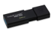
30 | 百分表平面侧头 | 15mm平面 | 个 | 4
31 | 清洁毛巾 | 加厚10条装  深蓝色30*30 | 条 | 20 |  |  | 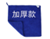
32 | 轴承 | HRB7202AC  哈尔滨轴承制造有限公司  红轴 | 个 | 20 |  |  | 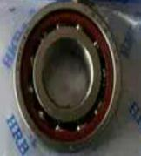
33 | 剪刀 | FUJIYA富具亚F-700(8寸) | 个 | 4 |  |  | 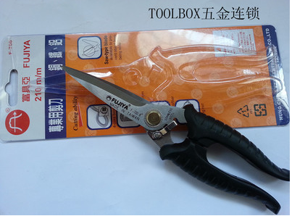
34 | 螺丝刀 （宝工） | 一字SD-081-S5 (3.0*50mm) | 个 | 6 |  |  | 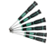
35 | 螺丝刀 （宝工） | 十字SD-081-S5 (3.0*50mm) | 个 | 6
36 | 万用表 | 台湾宝工  MT-1280-c | 个 | 2 |  |  | 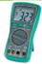
37 | 万用表  电池 | 9V（一盒10个） | 盒 | 4 |  |  | 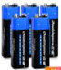
38 | 电工胶带 | 耐高温电气绝缘高压电工防水胶带（高粘） | 卷 | 10 |  |  | 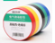
39 | 无菌棉签 | 2000/包 | 包 | 1 |  |  | 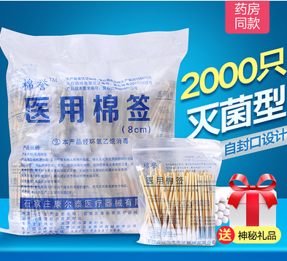
40 | 碘伏 | 500ML | 瓶 | 1 |  |  | 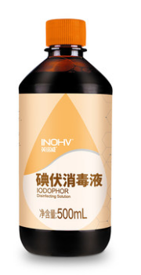
41 | 鼠标 | 联想有线  USB静音按键 | 个 | 4 |  |  | 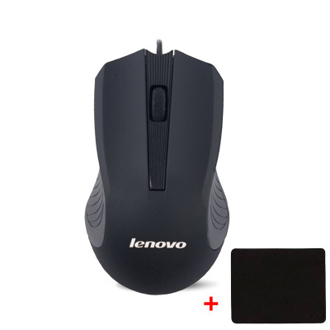
42 | 公牛多用插座 | 610 8插5米 | 个 | 2 |  |  | 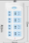
43 | 滴露抑菌洗手液 | 500g | 瓶 | 4 |  |  | 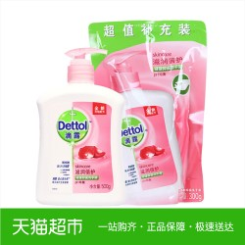
44 | 立白 洗涤精 | 1.12KG/瓶 | 瓶 | 8 |  |  | 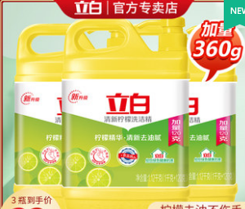
45 | 追日PS-390计时器 | 双通道计时器  按键无声  音量可调 | 个 | 2 |  |  | 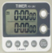
46 | 德力普 电池 | 7号（1盒12粒） 加充电器 | 盒 | 2 |  |  | 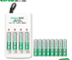
47 | 德力普 电池 | 5号（1盒12粒） 加充电器 | 盒 | 2
48 | 晨光  黑水笔 | 0.5mm  60支黑笔  （送100支笔芯） | 套 | 1 |  |  | 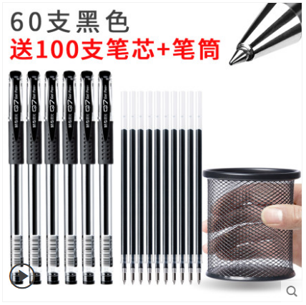
49 | 创可贴 | 云南白药  20片一盒 | 盒 | 10 |  |  | 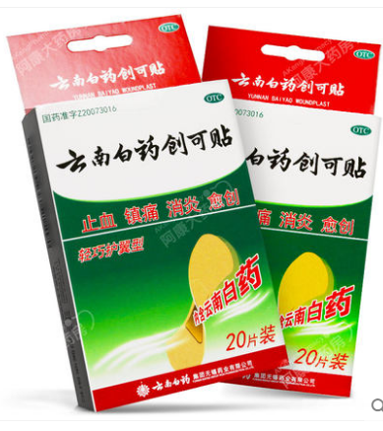
50 | 电工鞋 | 绝缘防砸防刺  41码、42码  43码各三双 | 双 | 9 |  |  | 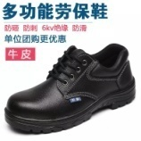
51 | 电工服 | 175 长袖 短袖  各四套 | 套 | 8 |  |  | 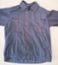
52 | 电工服 | 180 长袖 | 套 | 4
53 | 845墨盒 | 佳能845  可加墨墨盒  送墨水 | 个 | 5 |  |  | 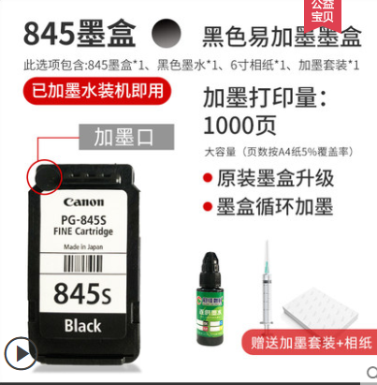
54 | 846墨盒 | 佳能846  可加墨墨盒  送墨水 | 个 | 5
55 | 防滑垫 | 宽1.2米 长5米  4.5MM中厚款 绿色 | 张 | 6 |  |  | 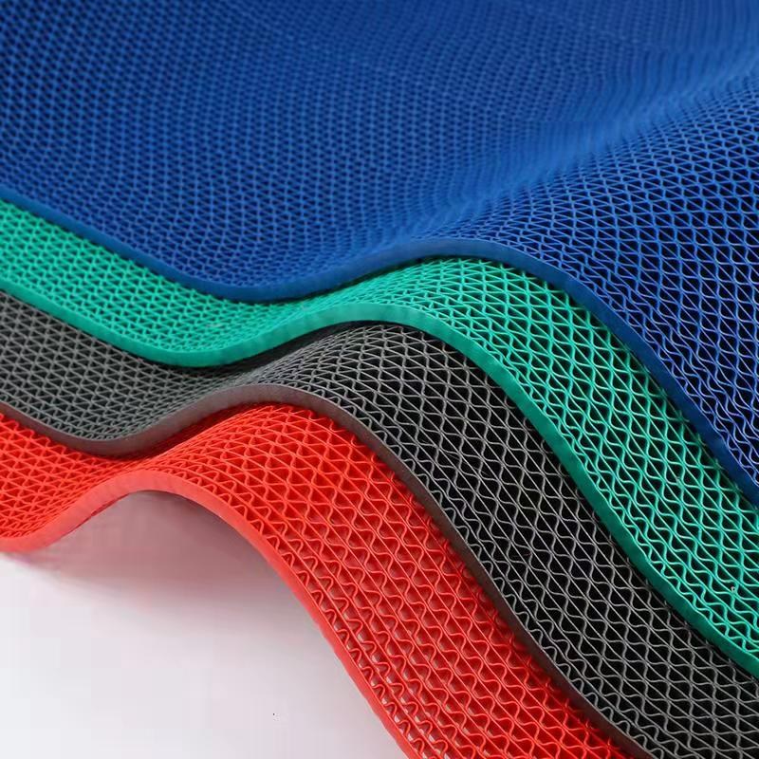
56 | 实验桌  桌垫 | 亚光蓝  厚度：2mm  长*宽=2.5M*1.2M | 块 | 1 |  |  | 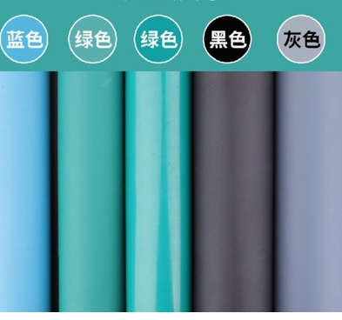
57 | 戴尔电脑键盘 | 巧克力键盘KB216t（黑色） | 个 | 2 |  |  | 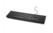
58 | 数据线 | RS232  公对母  2M | 根 | 2 |  |  | 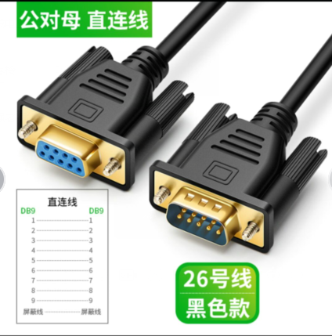
59 | 高清线 | 3米和5米各一根 | 跟 | 2 |  |  | 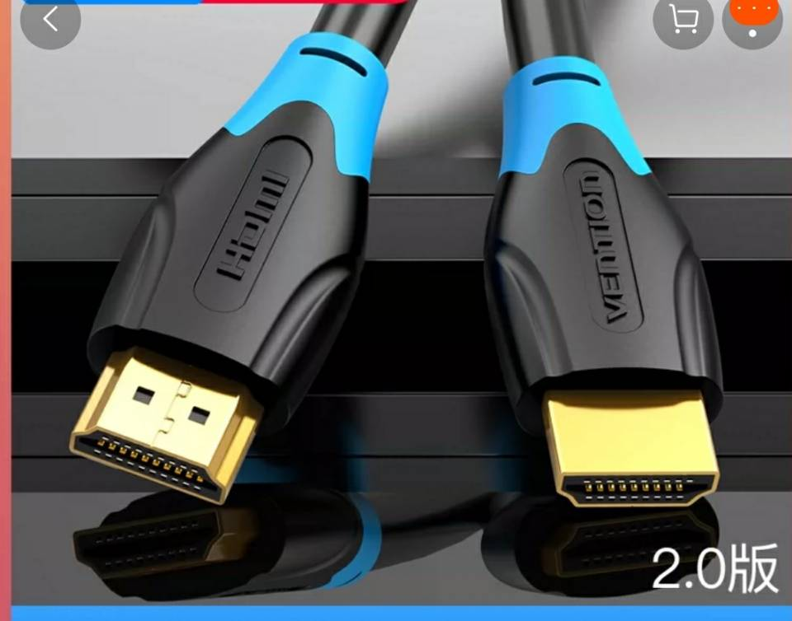
60 | 瑞典鱼唛手用锯条 | 蓝鱼24T 24中齿/寸  12寸/300MM  高速钢 | 根 | 200 |  |  | 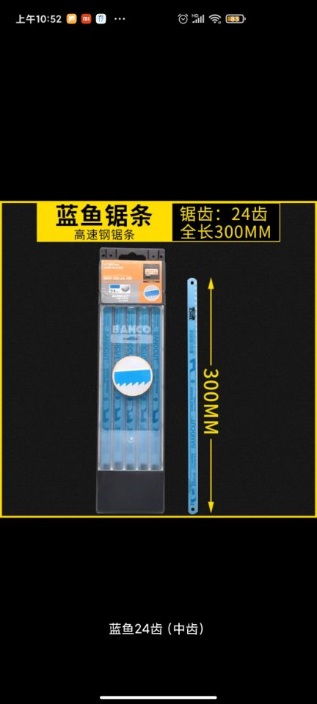
61 | 三菱PLC | FX3U-48MT/ES-A | 台 | 1 |  |  | 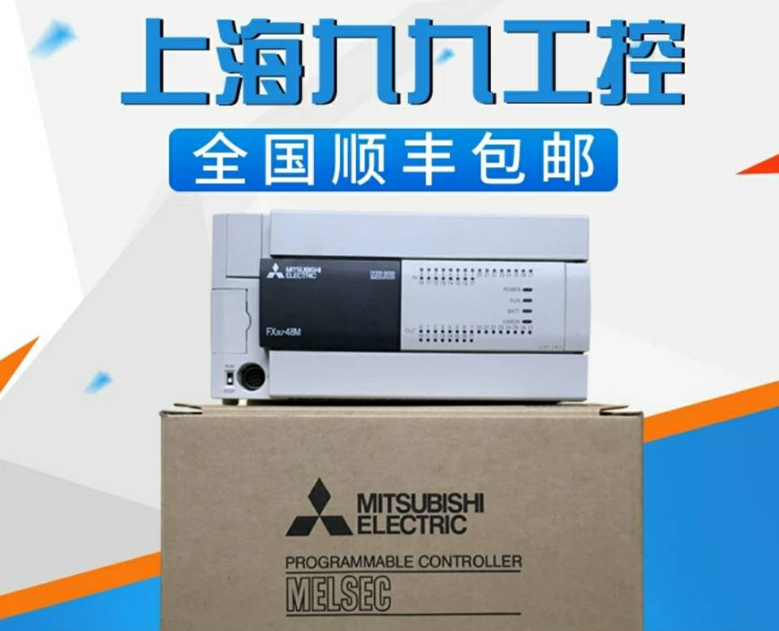
62 | 韦度量块 | 83块0级 | 套 | 2 |  |  | 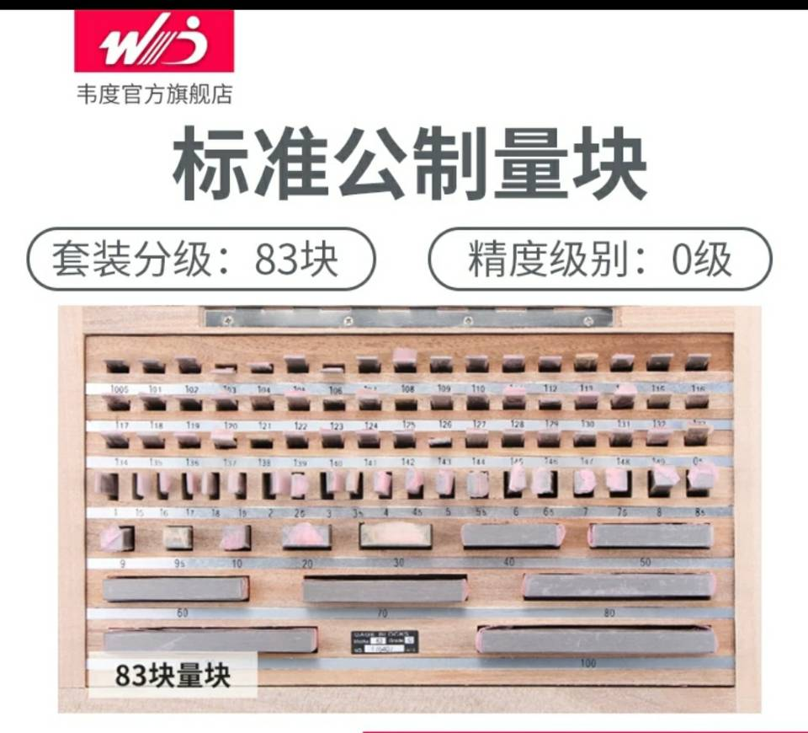
63 | 成量 正弦规 | 100*80MM | 个 | 2 |  |  | 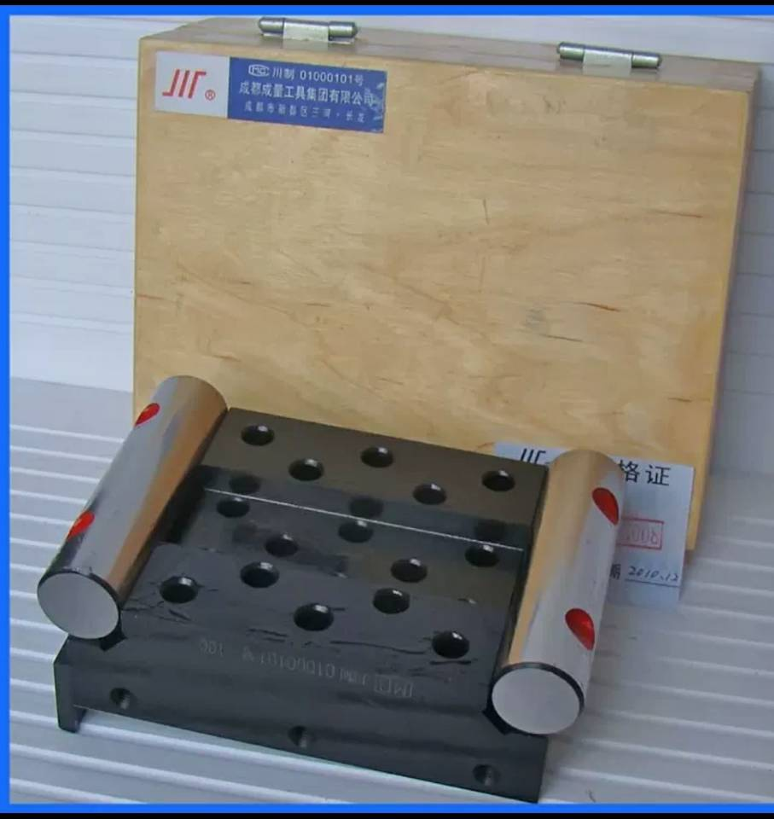
64 | 远东 同步带 | 172XL-10MM | 条 | 4 |  |  | 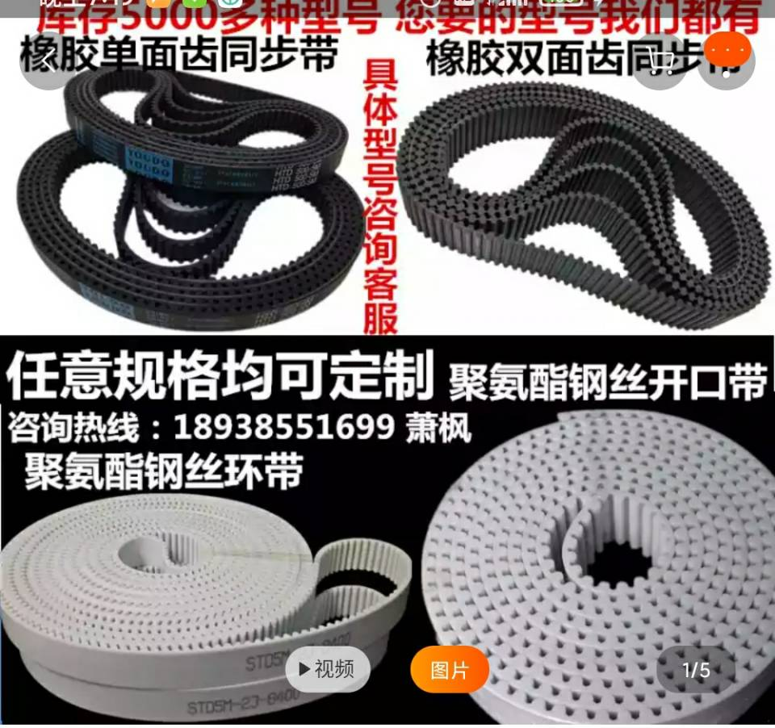
综合报价  （开票价） |  | 人民币（大写） （¥ ）
提醒 |  | 本项目控制价为31900元，超过控制价的报价为无效报价！！

报价单位 （盖章）
法人代表
联系电话
报价日期

